班级动态(3.11)
一、来园基本情况
来园人数：应到30人，实到29人，1人请假。
儿童（男孩） | 今日重点关注：幼儿物品摆放及打招呼习惯 | 儿童（女孩） | 今日重点关注：幼儿物品摆放及打招呼习惯
王秋逸 | √ | 肖妙青 | 请假
易永恒 | √ | 嵇羽晞 | √
赵夏冉 | √ | 管亦星 | √
白新奇 | √ | 陈怡何 | √
丁载誉 | √ | 陈艺茹
杨言希 | √ | 孙瑞晗 | √
樊晏清 |  | 朱柯逸 | √
邵祉琛 | √ | 胡欣芮 | √
刘与一 | √ | 李梦兮 | √
蔡镇远 | √ | 张心愉 | √
崔子瑜 | √ | 徐佳一 | √
陶书宇 | √ | 曹婳 | √
李一凡 | √ | 顾一冉 | √
冯子乐 | √ | 朱天文 | √
孔梓睿 |  | 黄雅萌 | √

二、集体活动：儿歌《我是家庭小主人》
《我是家庭小主人》是一首琅琅上口的五言儿歌（最后一句为七言），句式对仗，句尾押韵母“a”。这首儿歌描写了一个作为家庭小主人的孩子在家平常做的事情，是幼儿平时生活中所熟悉的，能够充分激发孩子为家人做事情的快乐感、自豪感。活动中，王秋逸、易永恒、邵祉琛、刘与一、蔡镇远、崔子瑜、冯子乐、孔梓睿、肖妙青、嵇羽晞、管亦星、陈怡何、陈艺茹、孙瑞晗、朱柯逸、胡欣芮、李梦兮、张心愉、徐佳一、曹婳、顾一冉、朱天文、黄雅萌、丁载誉、杨言希、樊晏清、能理解儿歌内容，懂得关心、帮助家人并有感情地朗诵儿歌，并初步尝试按照儿歌的格式进行仿编。赵夏冉、白新奇、陶书宇、李一凡活动中需要更加专注、要是能主动积极的回答问题就更棒喽！
三、户外活动：好玩的滑滑梯
今天户外活动，孩子们在游戏区用海绵棒玩游戏。海绵棒是一种富有多种玩法的游戏材料，孩子们可以用其玩追逐游戏，投掷游戏和跑跳游戏。在游戏中，孩子们用自由、自主的选择玩伴及玩法玩棒棒游戏，有的与同两两相约玩起了跷跷板游戏。户外活动中，大部分幼儿都能注意自身安全，在提醒下能主动的穿脱衣服，补充水分。
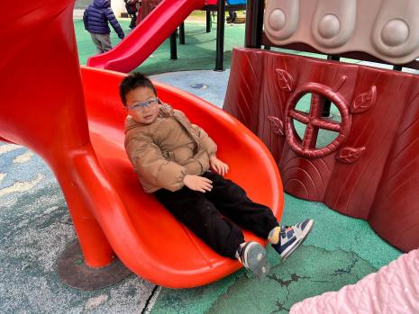 | 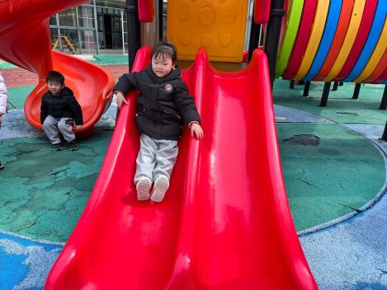 | 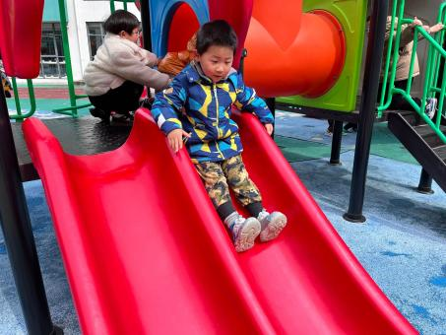
四、区域游戏
区域活动是让幼儿自由选择、自发探索的自主活动，有相对宽松的活动氛围，灵活多样的活动形式，幼儿能按自己的兴趣、能力来进行活动，因而它能给幼儿带来更多体验成功的机会。

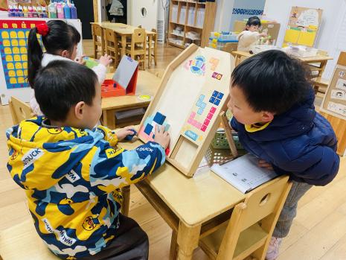 | 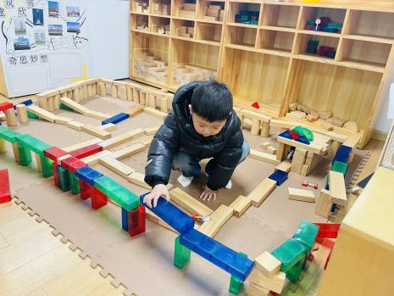 | 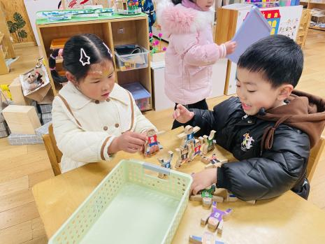
柯柯和小羊在益智区玩俄罗斯方块，你出图形我来摆。 | 易永恒在建构区玩建构高架游戏。 | 妹妹和凡凡在益智区玩平衡小人的游戏。

五、温馨提示
1.季节交替，请家长们在家注意孩子的劳逸结合，出门尽量带好口罩，以防病毒传染。
2.春天来临，为了跟孩子们一起创设植物角环境，请跟孩子一起搜集春天开花的植物带到幼儿园哦！

